單元名稱：小小創意大大的甜-烤牛奶
日期： 年 月 日 學生:______________ 教師:_______________
題目 | 學生反應 | 特別的反應
請在youtube搜尋～烤牛奶  https://www.youtube.com/watch?v=bkYsuJOHwbM  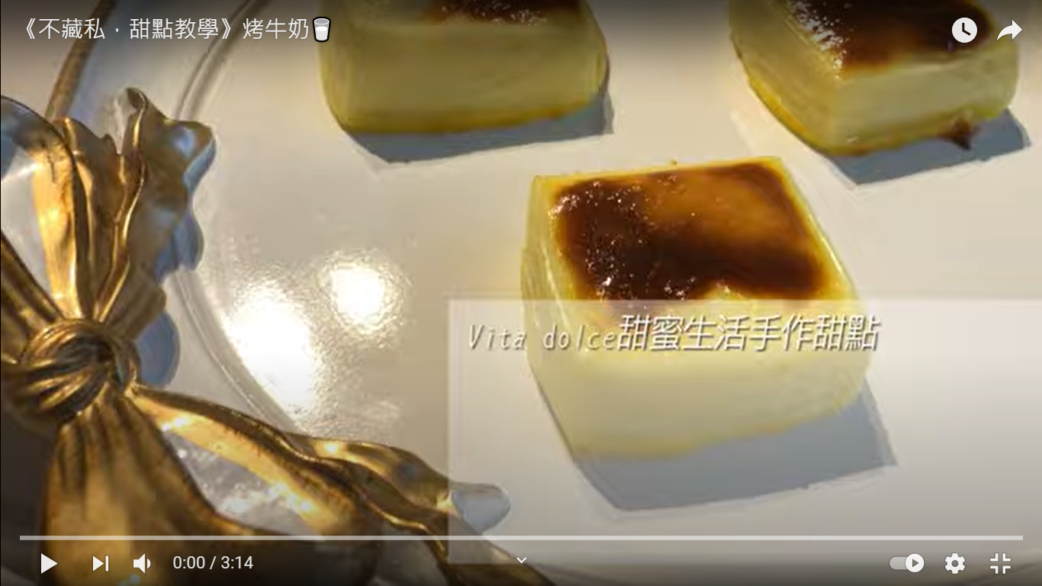  播放烤牛奶影音，再協助孩子準備牛奶、細砂糖、雞蛋、等  牛奶600克  蛋黃2顆  細砂糖25克  玉米粉60克  起士片一片（可用10公克奶粉做取代） | □喜歡
 | □沒感覺
 | □不喜歡
烤牛奶DIY>>  準備製作材料，先讓學生聞聞各式食材和調味料的香氣，協助孩子準備各式材料並依據作法步驟準備製作烤牛奶。  並建議烤培溫度 上火230-240 下火0  烤培時間10-15分鐘  製作後可讓學生練習分烤牛奶與其他家，一起分享布丁，可搭配歌曲<牛奶健康歌>。  《牛奶健康歌》歌曲:  https://www.youtube.com/watch?v=BMbX8b56ecg | □喜歡
 | □沒感覺
 | □不喜歡

工作檢核表
姓名 | 完成打○ | 特別的反應
薛o仁
盧O
蔡o諺
石o恩
簡o哲

